スマートフォン教室（基礎編）
日 時 5月21日（火）１０時～１１時30分
内 容 マップ・カメラ・インターネットを使ってみよう！！
※貸出しするスマートフォンでの操作
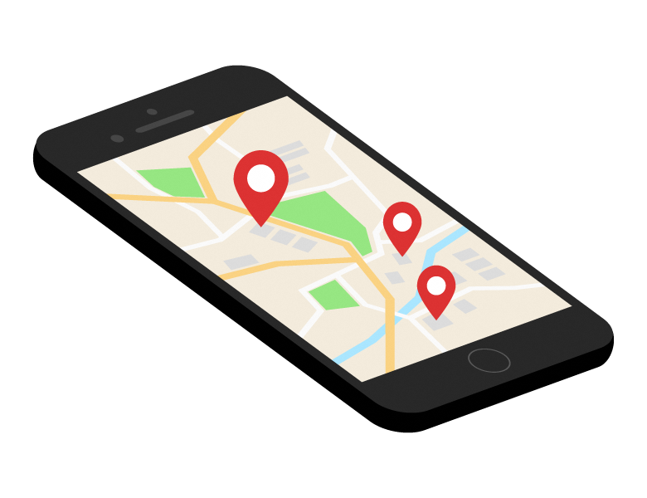
※携帯の基本的な操作ができる方

持ち物 筆記用具
場 所 吹上生涯学習センター 研修室２
対象者 市内在住・在勤又は在学の１５歳以上の方
参加費 無料
定 員 20人
申込み
電子申請：4月25日（木）～4月2７日（土）
※ポスター・ホームページ掲載のQRコードより
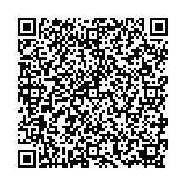
窓口申請：4月30日（火）10時に窓口
※１０：００の時点で定員を超えた時は抽選
※抽選の場合は、来館者１名につき１名分の抽選
※定員に満たない場合は、随時受付。
問合わせ先 吹上生涯学習センター
電話 548-4726 FAX:549-2480

